ČESKÁ ASTRONOMICKÁ SPOLEČNOST
sekretariát: Astronomický ústav AV ČR, v. v. i., Boční II / 1401, 141 31 Praha 4
tel. 267 103 040, info@astro.cz


ASTRONOMICKÝ ÚSTAV AV ČR, v. v. i.

Fričova 298, 251 65 Ondřejov

Tiskové prohlášení České astronomické společnosti číslo 118 z 26. 6. 2008

100 LET OD PÁDU TUNGUSKÉHO METEORU

Připomínáme si 100. výročí pádu vesmírného tělesa do centrální Sibiře u řeky Podkamenaja Tunguska. Došlo k tomu po 7. hodině ranní tamního času 30. června roku 1908. Úkaz vyvolal řadu spekulací, vědecký svět se shoduje na pádu planetky nebo komety. Dodnes nebyl nalezen ani jediný kus meteoritu a pravděpodobně ani kráter.

Řada svědků onoho dne 30. června 1908 viděla průlet jasně zářícího neznámého tělesa a slyšela následnou sérii výbuchů. Došlo k tomu v centrální Sibiři nad řekou Podkamenaja Tunguska asi 75 km severně od města Vanavara v 7 hodin a 14 minut. To už bylo denní světlo a lidé na obloze nejprve spatřili tak intenzivní světlo, že se do něj ani nešlo dívat. Pohybovalo se od jihovýchodu k severozápadu a jeho let byl zakončen gigantickým výbuchem. Svědci hovoří dokonce o sérii několika výbuchů, jako by to byla dělostřelecká salva. Nad místem detonace se vytvořil vysoký sloup prachu a dýmu z požáru, který výbuch způsobil. Lidé cítili zemětřesení a silná tlaková vlna v okruhu několika desítek kilometrů vyrazila skleněná okna a porazila stojící lidi.

Obrovskou explozi zaznamenaly asijské seismické stanice jako zemětřesení o síle 5 stupňů Richterovy stupnice a barometry po celém světě detekovaly tlakovou vlnu. Kvůli obrovskému množství prachu, které se po výbuchu dostalo do atmosféry, byla v noci světlá obloha a ze svědeckých výpovědí plyne, že se v noci daly číst noviny a obloha hrála různými barevnými odstíny.

K výbuchu došlo ve velmi řídce obydlené Evenské autonomní oblasti. Ta má rozlohu skoro desetkrát větší než Česká republika a přitom v ní dnes žije jen asi 18 000 obyvatel. Před sto lety žili v okolí výbuchu většinou jen kočovní lovci a ti neměli žádnou techniku na pořizování zvukových nebo obrazových záznamů. První vědecká výprava, která získala vědecky hodnotná data, se do oblasti vydala až roku 1927. Skupina vedená mineralogem Leonidem Kulikem překvapivě nenašla vůbec žádný kráter, který po pádu planetky nebo komety vždy vznikne (už tehdy předpokládali vesmírný původ dopadajícího tělesa). Naopak našli důkaz, že těleso vybuchlo ještě před dopadem na zem. Už desítky kilometrů před epicentrem výbuchu našli vyvrácené stromy, některé vytržené a převrácené i s kořeny, jiné byly zlomené, ale všechny byly povalené jedním směrem. Stačilo se podívat po směru kmenů a bylo jasné, kde hledat epicentrum exploze. V něm nebyl očekávaný kráter, ale naopak vztyčené stromy, ožehnuté a naprosto oholené ode všech větví. Dnes vědci soudí, že stojící stromy byly v okamžiku výbuchu přesně pod ním a proto nebyly povaleny stranou. Celková rozloha vyvrácených stromů byla asi 2200 km čtverečních.

Výška výbuchu se odhaduje na rozmezí od 5 do 10 kilometrů nad zemským povrchem. Celková energie této události je srovnatelná s výbuchem jednoho tisíce atomových bomb, jako byla bomba svržená na Hirošimu. Z energie výbuchu dokázali odborníci odhadnout velikost tělesa před výbuchem. Podle odhadů se zdá, že tunguské těleso mělo před vstupem do ovzduší průměr asi 60 až 90 metrů. Díky atmosféře Země se těleso postupně brzdilo, třením ohřívalo, vypařovalo a ubývalo na velikosti. Ještě před dopadem na zem ale nevydrželo současné působení teploty a silového namáhání a vybuchlo.

Od doby, kdy se na místo prvně dostal profesor Kulik, přijelo do oblasti Podkamenaja Tunguska mnoho vědeckých expedic. V počátcích Sovětského svazu se prací zúčastnili výhradně Rusové, zahraniční výpravy se na místo dostaly o mnoho desítek let později. Žádné výpravě se ale nepovedlo zbytky meteoritu najít. Mezi vědci začala sílit domněnka, že při explozi došlo k úplnému rozpadu tělesa a žádný hmotnější kus výbuch nepřežil.

Letecký průzkum terénu ukázal, že je v oblasti spousta kráterů zalitých vodou a vědci očekávali, že zbytky meteoritu by mohly být právě v nich. Později se ale ukázalo, že krátery jsou v tajze zcela běžným útvarem, nejsou impaktní a jsou projevem věčně zmrzlé půdy. Velký rozruch vyvolala až expedice 98 let po pádu meteoritu. V loňském roce publikovala skupina italských geologů článek, ve kterém tvrdili, že dlouho hledaný kráter nalezli. Podle nich je dnes zcela zalitý vodou a je to třísetmetrové jezero Čeko vzdálené asi 8 km od epicentra výbuchu. Proti této teorii se ale okamžitě po zveřejnění zvedla vlna kritiky. Podle většiny odborníků je závěr o impaktním původu kráteru spíše naplněním přání badatelů, než důkazy podloženým faktem. Čeká se na výsledky dalšího průzkumu.

Dnes je ve městě Vanavara letiště, takže není problém dostat se letecky necelých 80 kilometrů od místa dopadu. Osídlení lidmi se o mnoho nezvýšilo, Vanavara má dnes asi 3000 obyvatel. Celá oblast je stále velmi pustá a dodnes lze nalézt v hustě porostlé tajze 100 let staré vyvrácené stromy, i když podléhají poměrně rychlé zkáze působením sněhu, vlhka a rostlinstva. Oblast, která byla po výbuchu plná povalených stromů, je dnes znovu zarostlá vysokými stromy. Stále ještě stojí i některé z ožehnutých stromů přímo pod epicentrem. Výzkumná chata a stavby, které vybudovali členové Kulikových výprav, jsou dnes národními památkami.

Tunguská událost budí zájem veřejnosti i 100 let poté, co se odehrála. Někteří lidé ji řadí mezi velké záhady světa, ale seriózní vědecký výzkum nalezl důkazy o pádu tělesa z meziplanetárního prostoru. Vědci dodnes celou událost do detailu nevysvětlili. Neví například, jestli na Zemi dopadla planetka nebo kometa. Naopak výbuch ještě před dopadem je u meteoritů naprosto běžnou záležitostí. Ke střetu tělesa o velikosti tunguského se Zemí dochází podle nových odhadů přibližně jedou za 500 až 1000 let. Pravděpodobnost, že by k podobné srážce došlo nad nějakým obydleným územím, je nízká a frekvence dopadu na místa osídlená lidmi vychází jednou za desítky tisíc let.

Petr Sobotka
Astronomický ústav AV ČR, v. v. i.

Obrázky:

Obr. 1: Snímek vyvrácených stromů pod místem výbuchu, který pořídil L. Kulik při první výpravě roku 1927.

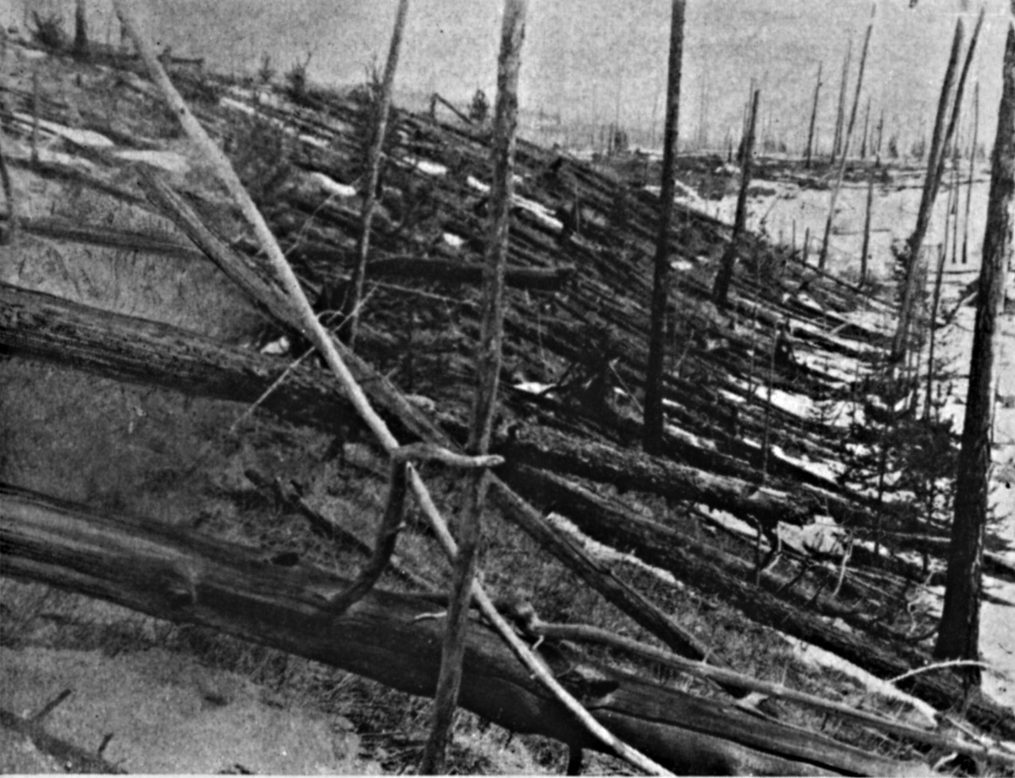

Obr. 2: Leonid Kulik (1883 – 1942) vedl první vědecké výpravy, které hledaly důkazy pádu meteoritu.

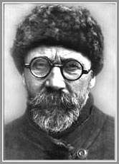
Obr. 3: Bohatý místní obyvatel, který byl majitelem stáda několika set sobů. Obrázek ilustruje do jaké míry mohly být spolehlivé svědecké výpovědi místních obyvatel.

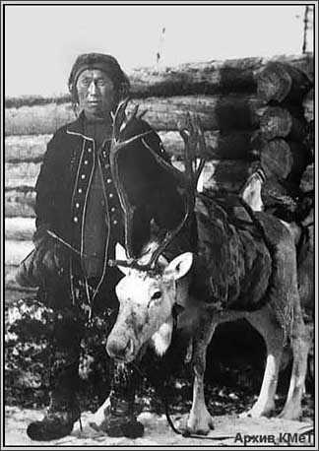

Obr. 4: Ještě dnes jsou mezi nově vyrostlými stromy vidět kmeny povalené výbuchem roku 1908.

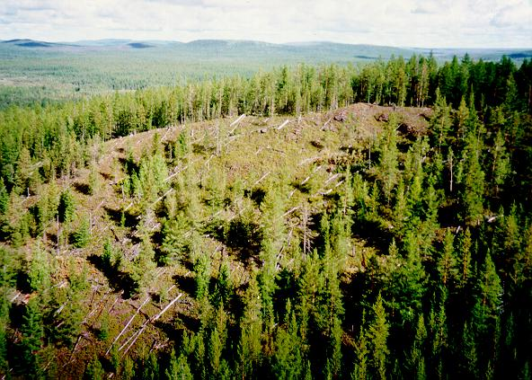

Obr. 5: K výbuchu došlo v centrální části Sibiře nad územím Evenské autonomní oblasti Ruska.

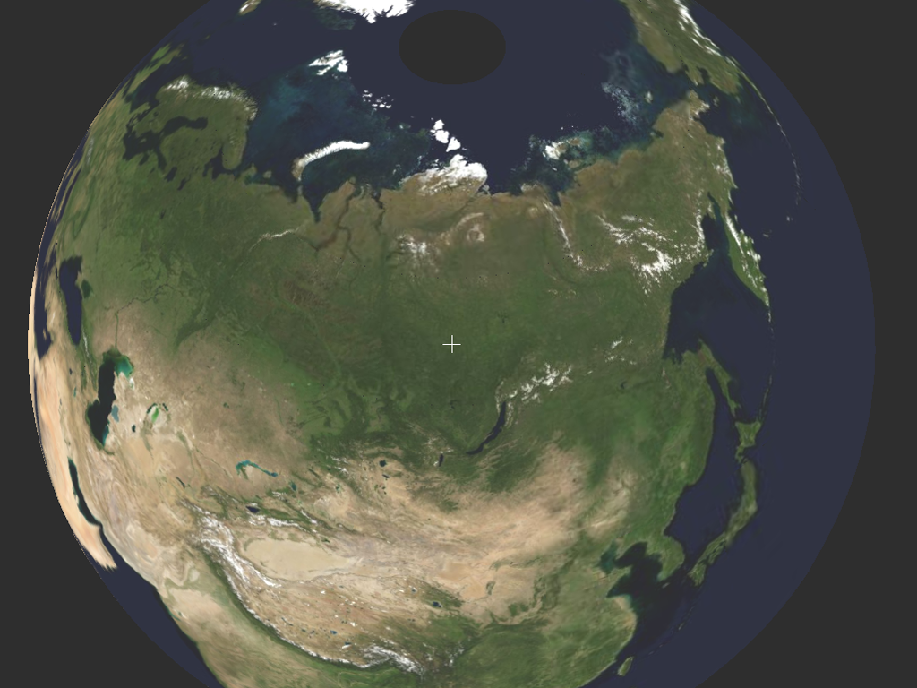

Výstava Drtivé dopady na hvězdárně ve Valašském Meziříčí

18. června proběhla ve vstupní hale Hvězdárny Valašské Meziříčí vernisáž výstavy s názvem "Drtivé dopady“. Na pěti velkoplošných panelech je zpracováno několik témat: události velkých vymírání živočičných druhů v průběhu posledních stovek milionů let způsobených kolizí s velkými planetkami, pozorování blízkozemních planetek a teoretické možnosti obrany naší planety před srážkami. Jeden z panelů se věnuje samotné události v Tungusce a současnému výzkumu této události. Po dobu hlavních školních prázdnin si můžete výstavu prohlédnout na hvězdárně při návštěvě akcí pořádaných pro veřejnost. Od září 2008 bude putovní výstava nabídnuta školám ve Zlínském kraji.

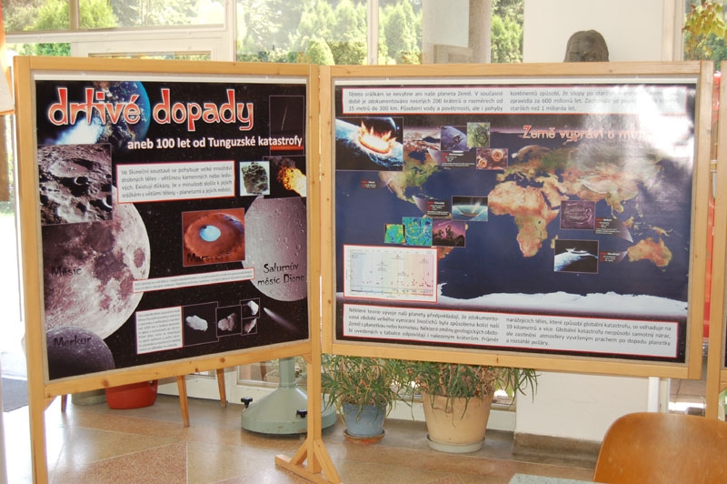

Česká astronomická společnost (ČAS) vydává od května 1998 tisková prohlášení o aktuálních astronomických událostech a událostech s astronomií souvisejících. Počínaje tiskovým prohlášením č. 67 ze dne 23. 10. 2004 jsou některá tisková prohlášení vydávána jako společná s Astronomickým ústavem Akademie věd ČR, v. v. i. Archiv tiskových prohlášení a další informace nejen pro novináře lze najít na adrese http://www.astro.cz/media. S technickými a organizačními záležitostmi ohledně tiskových prohlášení se obracejte na tiskového tajemníka ČAS Pavla Suchana na adrese Astronomický ústav AV ČR, v. v. i., Boční II/1401, 141 31 Praha 4, tel.: 267 103 040, fax: 272 769 023, e-mail: suchan@astro.cz.

